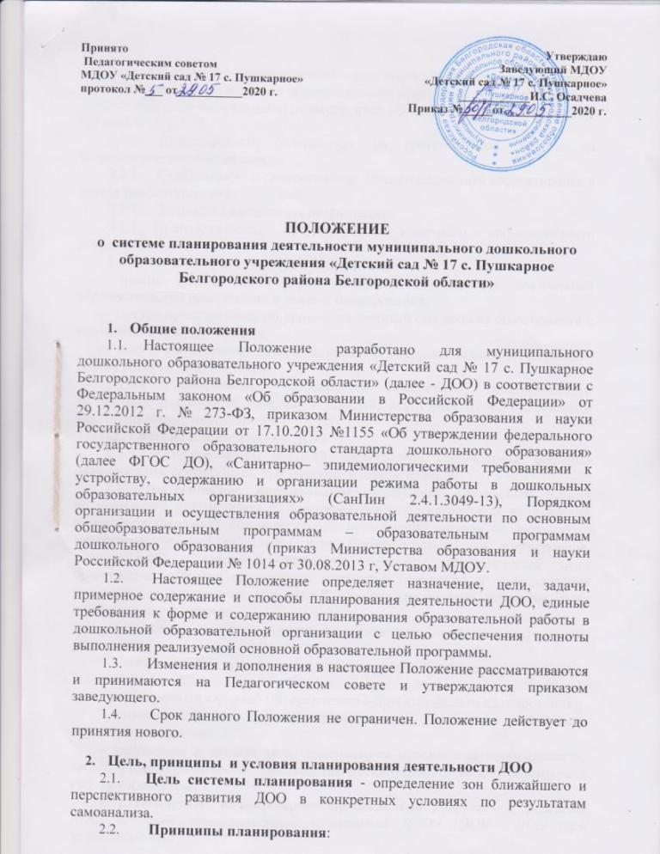

    - Единство долгосрочного и краткосрочного планирования (программа развития, основная образовательная программа, план деятельности ДОО на год, рабочая программа педагога, план образовательной деятельности в группах и др.).
    - Непрерывность (опора как на краткосрочное, так и на долгосрочное планирование).
    - Стабильность и гибкость (план должен подлежать корректировке в случае необходимости).
    - Точность (достаточная детализация).
    - Прогностичность - прогнозирование конечного и промежуточного результатов.
  - Условия эффективности планирования:
- знание уровня, на котором находится деятельность дошкольной образовательной организации в момент планирования;
- четкое представление об уровне, на который она должна быть поднята к концу планируемого периода;
- выбор оптимальных путей и средств, которые позволяют перевести работу ДОО на новый уровень;
- учет специфических особенностей конкретного педагогического коллектива, реальной обстановки и условий, в которых будут реализованы запланированные мероприятия.
- Система планирования ДОО
Система планирования в ДОО представлена следующими формами планирования: оперативной, тактической и стратегической.
  - Стратегическое планирование охватывает длительный период времени (3—5 лет) и имеет целью определение магистральных направлений развития дошкольной образовательной организации исходя из внешних и внутренних условий ее деятельности. Стратегическое, или долгосрочное, планирование - призвано определить основные стратегические цели организации, а также политику и стратегию получения и использования ресурсов для достижения этих целей. Основными чертами стратегического планирования являются:
- включение в его содержание основных проблем деятельности учреждения;
- создание ориентиров и рамок для детального планирования и принятия текущих решений;
- долгосрочный характер (по сравнению с другими видами планирования);
- нацеленность на придание деятельности учреждения стройности внутреннего единства;
- заложенная в данном виде планирования объективная необходимость, своего рода «обязанность» руководства активизировать и модернизировать работу учреждения.
Стратегическое планирование представлено Программой развития ДОО, основной образовательной программой ДОО, АООП ДОО (при необходимости)
  - Тактическое планирование в дошкольной образовательной организации осуществляется на среднесрочный период, осуществляется на основе стратегического и является этапом внедрения последнего. Под тактическим планированием понимают планирование действий, которые должны представлять наиболее эффективные способы достижения стратегических целей.
Тактическое планирование представлено:
- планом деятельности ДОО на год;
- рабочими программами педагогов;
- адаптированной образовательной программой;
- учебным планом ДОУ;
- годовым календарным учебным графиком;
- индивидуальной программой сопровождения (реабилитации, абилтации) ребенка-инвалида (при необходимости).
  - Оперативное или текущее планирование представляет собой разработку конкретных действий людей и структур с учѐтом всех необходимых условий. К нему относится планирование работы педагогов на конкретную группу детей (планирование образовательной деятельности).

4.Структура и содержание планирования.

Основные документы для планирования педагогического процесса являются:
4.1.Программа развития ДОО - это главный стратегический управленческий документ образовательной организации, в котором определены ее перспективные направления развития на среднесрочную перспективу. Это план осуществления важнейших нововведений во всех нуждающихся в изменениях ключевых областях жизнедеятельности образовательной организации. (Федеральный закон Российской Федерации от 29 декабря 2012 г. N 273-ФЗ «Об образовании в Российской Федерации»). Структура Программы развития определяется ДОУ самостоятельно и регламентируется положением.
4.2.Основная образовательная программа ДОО определяет содержание и организацию образовательной деятельности на уровне дошкольного образования.
Алгоритм разработки образовательной программы дошкольного образования:
- основная образовательная программа разрабатывается рабочей группой, созданной в соответствии с приказом руководителя ДОУ;
- рассматривается и принимается на заседании Педагогического совета;
- утверждается приказом руководителя ДОУ.
Основная образовательная программа ДОО разрабатывается на основе примерной основной образовательной программы дошкольного образования (одобрена решением от 20 мая 2015г. протокол от №2/15), разработка которой обеспечивается уполномоченным федеральным государственным органом на основе ФГОС ДО. Реализуется в образовательном учреждении.
Требования к структуре образовательной программы изложены во II разделе ФГОС ДО (Приказ Министерства образования и науки РФ от 17 октября 2013 г. № 1155 «Об утверждении федерального государственного образовательного стандарта дошкольного образования»).
В целях реализции прав учпстников образовательных отношений обеспечивается привлечение участников образовательных отношений к разработке части ООП ДО посредством проведения опросов, анкетирования, бесед, обсуждения на родительских собраниях родителей (законных представителей) обучающихся.
При разработке части основной образовательной программы дошкольного образования (далее ООП ДО), формируемой участниками образовательных отношений определяется следующий алгоритм действий:
I этап:
1. Проведение анализа:
- соответствия деятельности ДОУ планируемым результатам в соответствии с требованиями ФГОС ДО;
- соответствие процесса образования, содержания и технологий требованиям ФГОС ДО;
- имеющихся ресурсов и условий: материально – технических, финансовых, психолого – педагогических, кадровых, развивающей предметно – пространственной среды.
2. Мониторинг учета образовательных потребностей, интересов, склонностей воспитанников, членов их семей и педагогов:
- изучение результатов диагностического обследования воспитанников за прошедший период;
- изучение образовательных интересов, мотивов и потребностей родителей (законных представителей) воспитанников;
- изучение запросов макросоциума и возможности использования его структур в образовательной деятельности.
II этап:
Осуществление на основании исследования запросов участников образовательных отношений:
- подбора образовательных программ и технологий, отвечающих требованиям всех участников согласно их запросам и мотивации;
- обсуждение выбранных программ, технологий педагогами, родителями (законными представителями) с целью изучения их специфики и содержания;
- выбор образовательных программ различной направленности их числа парциальных программ, как основы части ООП ДО, формируемой участниками образовательных отношений.
III этап:
На основе изучения результатов мониторинга:
- определение целей, задач, принципов и форм организации образовательной деятельности с воспитанниками с учетом требований ФГОС ДО, национальных, культурных, климатических условий региона, а также возможностей педагогического коллектива;
- формирование части ООП ДО, формируемой участниками образовательных отношений, с учетом выбранных программ, технологий и методических пособий;
- внесение дополнений в целевой, содержательный, организационный разделы ООП ДО.
ООП ДО принимается на Педагогическом совете и утверждается заведующим ДОУ. Образовательная программа ДОУ может корректироваться.
4.4. Адаптированная основная образовательная программа дошкольного образования (далее АООП ДО) определяет содержание и организацию образовательной деятельности на уровне дошкольного образования для детей с ОВЗ, детей – инвалидов.
АООП ДО разрабатывается при наличии в ДОО детей с ОВЗ, детей – инвалидов ( в соответствии с рекомендациями ТПМПК (ЦПМПК), на основании примерной адаптированой основной образовательной программы дошкольного образования выбранной с учетом особенностей их психофизического развития, индивидуальных возможностей, обеспечивающая коррекцию нарушений развития, а также социальную адаптацию указанных лиц.
АООП ДО разрабатывается образовательной организацией самостоятельно и регламентируется положением.
4.5.План деятельности ДОО на год.
План деятельности (далее - План) является обязательным документом дошкольной образовательной организации. Он нацелен на решение конкретных задач, способствующих совершенствованию работы всего коллектива в течение года. В соответствии с задачами в плане определены конкретные мероприятия и содержание работы с педагогическим и обслуживающим персоналом. План также предусматривает мероприятия по педагогическому просвещению родителей и совместную работу со школой и другими социальными партнерами.
Алгоритм разработки плана деятельности ДОО на год:
- план деятельности ДОО на год разрабатывается рабочей группой, созданной в соответствии с приказом руководителя ДОО на основании анализа работы за предшествующий период;
- I часть планирования рассматривается и принимается на заседании Педагогического совета в августе. II часть планирования рассматривается и принимается на заседании Педагогического совета в мае.
- Обе части утверждаются приказом руководителя ДОО.
Структура Плана определяется ДОУ самостоятельно и регламентируется положением.
4.6. Рабочая программа — нормативно-управленческий документ дошкольной образовательной организации, характеризующий систему организации образовательной деятельности педагога. Рабочая программа показывает как с учетом конкретных условий, образовательных потребностей и особенностей развития воспитанников педагог создает индивидуальную педагогическую модель образования. Рабочие программы разрабатываются педагогами всех возрастных групп, специалистами, реализующими образовательную деятельность в соответствии с федеральным государственным образовательным стандартом дошкольного образования (далее ФГОС ДО) на основе основной образовательной программы дошкольного образования ДОУ, с учетом примерных основных образовательных программ и парциальных программ.
Исходя из этого, а также требований ФГОС ДО к структуре основной образовательной программы, в ДОУ разрабатываются:
1) рабочие программы по отдельным образовательным областям (специалиста) в составе основной образовательной программы дошкольного образования, рассчитанные на весь период освоения образовательной области, представляющей определенное направление развития и образования детей;
2) рабочая программа воспитателя;
3) рабочая программа учителя-логопеда, педагога-психолога, которая при условии детальной проработки обеспечивает коррекцию индивидуальных психологических и физиологических особенностей развития детей, учитывая адаптированную образовательную программу.
Структура рабочей программы определяется ДОУ самостоятельно и регламентируется положением.
4.4. Адаптированная образовательная программа.
Адаптированная образовательная программа (далее АОП) определяет специфику освоения содержания Образовательной программы ДОУ на основе рекомендаций ТПМПК и психолого-педагогического консилиума образовательного учреждения, комплексной диагностики особенностей личности ребенка. АОП направлена на преодоление несоответствия между процессом обучения, воспитания и социализации ребенка с психофизическим нарушением по образовательной программе ДОУ и реальными возможностями ребенка исходя из структуры его нарушения, познавательных потребностей и возможностей. АОП разрабатывается для детей с ОВЗ специалистами ДОУ, рассматривается и принимается на заседании Педагогического совета ДОУ, утверждается приказом заведующего. Изменения и дополнения в АОП ДО также рассматриваются на Педагогическом совете.
Структура АОП определяется ДОУ самостоятельно и регламентируется положением
4.7. Учебный план ДОУ входит в структуру основной образовательной программы дошкольного образования ДОУ. Учебный план ДОУ состоит:
- пояснительной записки;
- из таблицы, в которой определены образовательные области, рассчитано количество периодов непрерывной непосредственно образовательной деятельности, объем образовательной нагрузки;
В структуре учебного плана ДОУ выделена инвариантная (базовая) часть, реализуемая через непрерывную образовательную деятельность (в соответствии с обязательной частью ООП), и вариативная (модульная) часть, реализуемая посредством непрерывной образовательной деятельности и других форм работы с детьми (в соответствии с частью формируемой участниками образовательных отношений).
Инвариантная (базовая) часть Плана занимает не менее 60% от общего нормативного времени, требующего на освоение Основной образовательной программы ДОУ.
Вариативная (модульная) часть Плана занимает не более 40% от общего нормативного времени основной образовательной программы ДОУ. В нем отражена специфика ДОУ и реализован социальный заказ на образовательные услуги с учетом специфики национально-культурных, демографических, климатических условий, в которых осуществляется образовательный процесс.
Необходимым требованием учебного плана является:
- количество непрерывной образовательной деятельности, отведѐнное на изучение каждой образовательной области, которое определено в инвариантной части и вариативной части учебного плана не должно превышать предельно допустимой нагрузки, определѐнной в соответствии с СанПиН 2.4.1.3049-13 «Санитарно эпидемиологические требования к устройству, содержанию и организации режима работы дошкольных образовательных организаций.
4.8. Годовой календарный учебный график входит в структуру основной образовательной программы дошкольного образования ДОУ, регламентирующим общие требования к организации образовательного процесса в учебном году.
Годовой календарный учебный график учитывает в полном объеме возрастные психофизические особенности воспитанников и отвечает требованиям охраны их жизни и здоровья.
Содержание годового календарного учебного графика включает в себя следующее:
- режим работы ДОУ;
- продолжительность учебного года;
- количество недель в учебном году;
- сроки проведения каникул, их начало и окончание;
- сроки проведения летнего оздоровительного периода;
- праздничные дни;
- работа ДОУ в летний период;
- сроки реализации приоритетных направлений развития; - сроки организации мониторинга;
- взаимодействие с родителями;
- праздничные мероприятия, традиции и развлечения.
4.9. Индивидуальная программа сопровождения для ребенка-инвалида – это документ, который отражает специфику работы с детьми-инвалидами в процессе обучения и воспитания на определенной ступени образования Индивидуальная программа сопровождения (далее ИПС) определяет специфику освоения содержания Основной образовательной программы ДОУ на основе индивидуальной программы реабилитации ребенка-инвалида (ребенка с ОВЗ), рекомендаций ТПМПК и психолого-медикопедагогического консилиума образовательного учреждения, комплексной диагностики особенностей личности ребенка.
ИПС направлена на преодоление несоответствия между процессом обучения, воспитания и социализации ребенка с психофизическим нарушением по Основной образовательной программе ДОУ и реальными возможностями ребенка исходя из структуры его нарушения, познавательных потребностей и возможностей.
ИПС разрабатывается для детей-инвалидов специалистами ДОУ, принимается и утверждается на заседании ППк.
4.10. Планирование образовательной деятельности – это научнообоснованная организация педагогического процесса, которая придает ему содержательность, определенность, управляемость. План даѐт возможность воспитателю строить педагогический процесс осознанно, обдуманно, ответственно. Он позволяет равномерно распределять программный материал в течение года, закреплять его, не допускать перегрузки, спешки, помогает учитывать и прогнозировать результат работы. Планирование образовательной деятельности разрабатывается педагогами каждой возрастной группы совместно со специалистами ДОУ
Планирование образовательной деятельности определяется ДОУ самостоятельно и регламентируется положением.
Контроль и утверждение планирования образовательной деятельности осуществляется перед началом каждой календарной темы.
- Документация и ответственность
5.1. Программа развития ДОУ, Основная образовательная программа дошкольного образования ДОУ, годовой план деятельности ДОУ, адаптированная образовательная программа, рабочая программа, учебный план ДОУ, годовой календарный учебный график, индивидуальная программа сопровождения для ребенка-инвалида, планирование образовательной деятельности являются обязательными документами.
5.2. Контроль за планированием деятельности ДОУ осуществляется заведующим и старшим воспитателем.

